Universidad de las Fuerzas Armadas ESPE
Departamento: Ciencias de la computación
Carrera: Ingeniería de software
Pruebas Unitarias

1. Información General
- Asignatura: Análisis y diseño de Software
- Apellidos y nombres de los estudiantes:
- Guevara Haro, Ariel Dunkeny
- Reinoso Torres, Dylan Gabriel
- Salcedo Chichande, Micaela Stefania
- NRC: 22426
- Fecha de realización: 29/07/2025

2. Objetivo del Taller y Desarrollo
Objetivo del Taller:
Aplicar pruebas unitarias para validar el correcto funcionamiento de las operaciones CRUD dentro de un sistema de gestión, asegurando que el software maneje adecuadamente tanto entradas válidas como errores comunes, con el fin de garantizar la calidad, integridad de los datos y robustez del sistema durante los procesos de creación, edición y eliminación de entidades como usuarios, materias primas, clientes y órdenes de trabajo.

Desarrollo
En esta sección se presentan las pruebas unitarias y funcionales realizadas sobre los principales módulos del sistema PINTAUTO
Se realizaron pruebas utilizando distintos métodos HTTP (GET, POST, PUT, DELETE) para validar tanto respuestas exitosas como la gestión adecuada de errores cuando los datos ingresados son inválidos o incompletos.
Herramientas Utilizadas
Para la ejecución de las pruebas unitarias y funcionales del sistema PINTAUTO, se utilizó la siguiente herramienta:
- Postman: Herramienta de pruebas de APIs REST que permitió enviar peticiones HTTP (GET, POST, PUT, DELETE) hacia los distintos endpoints del sistema. Facilitó la validación de las respuestas, la gestión de datos de prueba y la verificación de los mensajes de error en escenarios negativos. Además, permitió organizar las pruebas en colecciones reutilizables, lo cual agilizó el proceso de prueba y documentación.
A continuación, se presenta una tabla resumen de las pruebas ejecutadas y sus respectivos resultados.
Método HTTP | Endpoint | Descripción | Resultado
POST | http://localhost:5000/api/auth/login | Inicio de sesión | Aprobado
GET | http://localhost:5000/api/clientes | Obtener clientes | Aprobado
GET | http://localhost:5000/api/materia | Obtener todas las materias | Aprobado
GET | http://localhost:5000/api/ordenes | Obtener órdenes de trabajo | Aprobado
POST | http://localhost:5000/api/clientes | Crear cliente | Aprobado
PUT | http://localhost:5000/api/clientes{id} | Editar cliente | Aprobado
DELETE | http://localhost:5000/api/clientes{id} | Eliminar cliente | Aprobado
POST | http://localhost:5000/api/materia | Crear materia prima | Aprobado
PUT | http://localhost:5000/api/materia{id} | Editar materia prima | Aprobado
DELETE | http://localhost:5000/api/materia{id} | Eliminar materia prima | Aprobado
POST | http://localhost:5000/api/ordenes | Crear orden de trabajo | Aprobado
PUT | http://localhost:5000/api/ordenes{id} | Editar orden de trabajo | Aprobado
DELETE | http://localhost:5000/api/ordenes{id} | Eliminar orden de trabajo | Aprobado

Pruebas Realizadas
  - Creación de un cliente correctamente
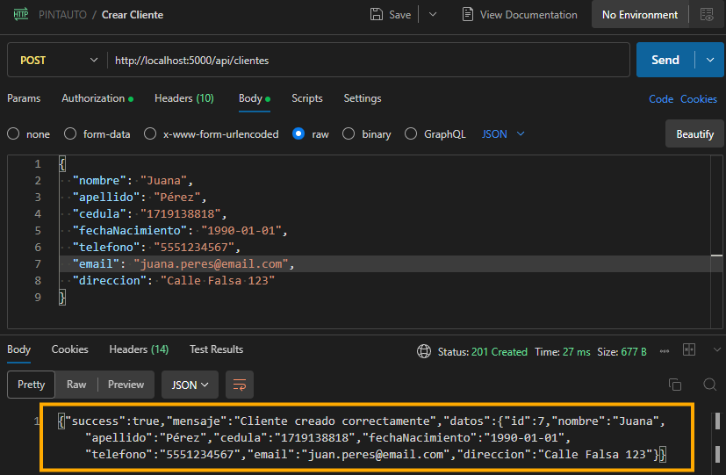
  - Creación de un cliente con datos incorrectos
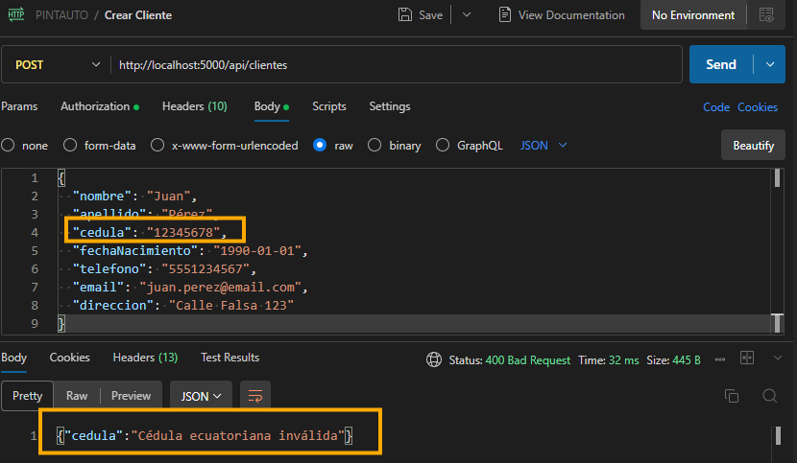

  - Creación de un cliente con mismo número de cédula
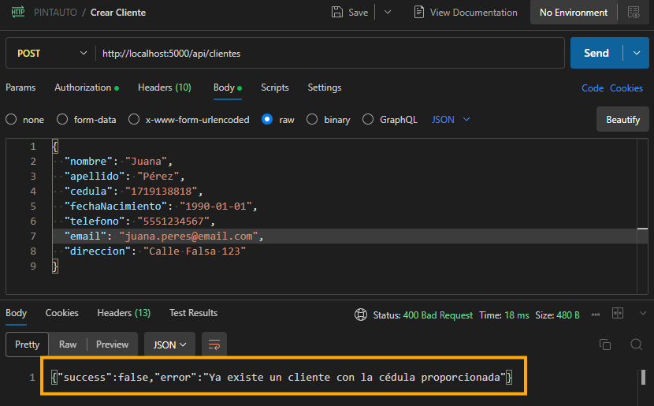
  - Creación de una Materia Prima
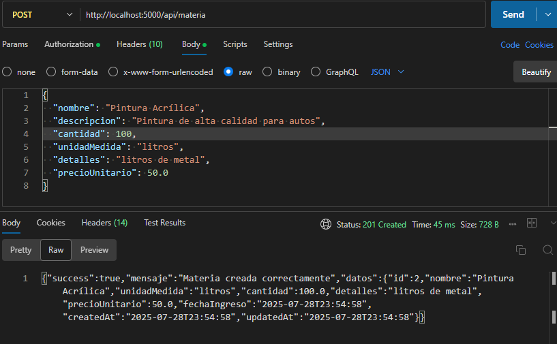

  - Creación de una Materia Prima un campo vacío
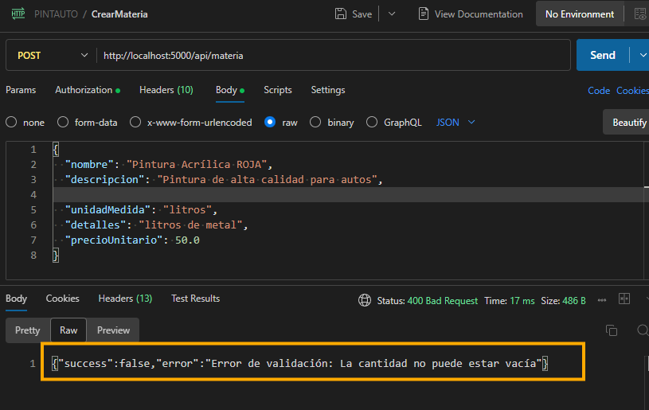
  - Creación de una orden de trabajo
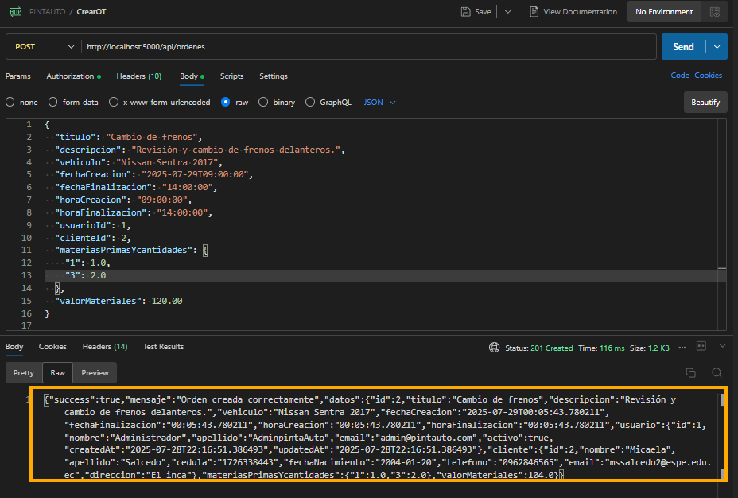

  - Creación de una orden de trabajo sin el usuario responsable
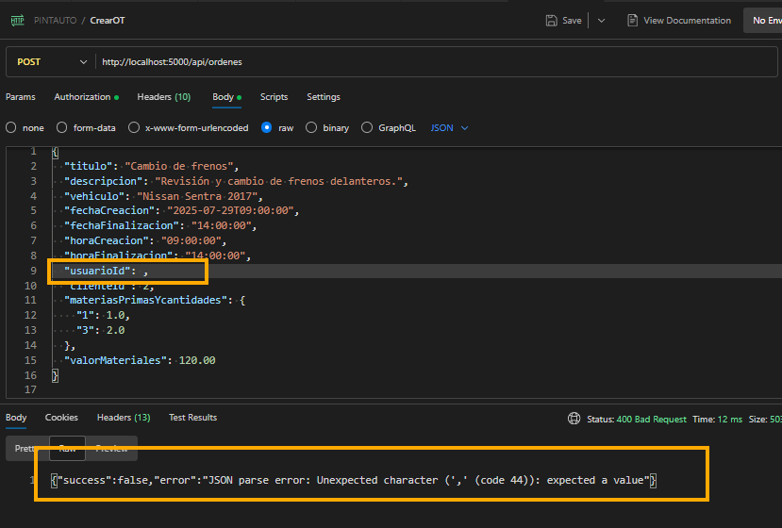
  - Actualización de un cliente
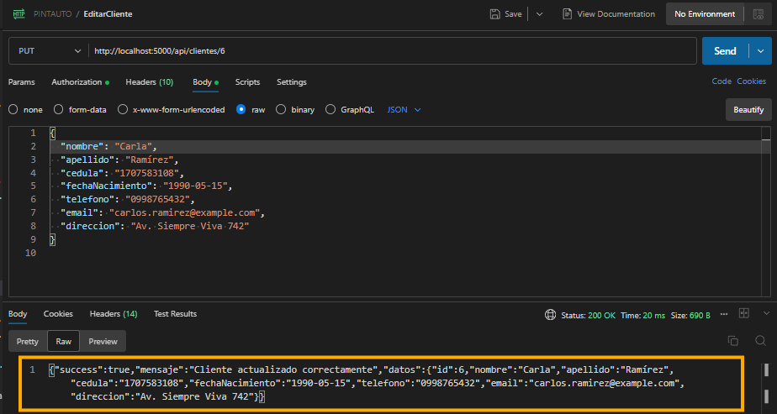

  - Actualización de una materia prima
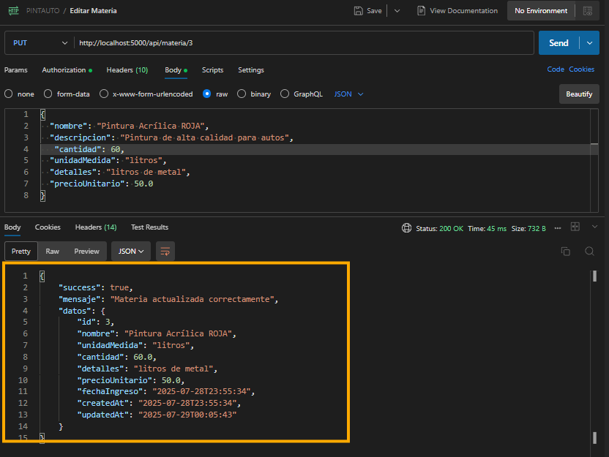
  - Actualización de una orden de trabajo
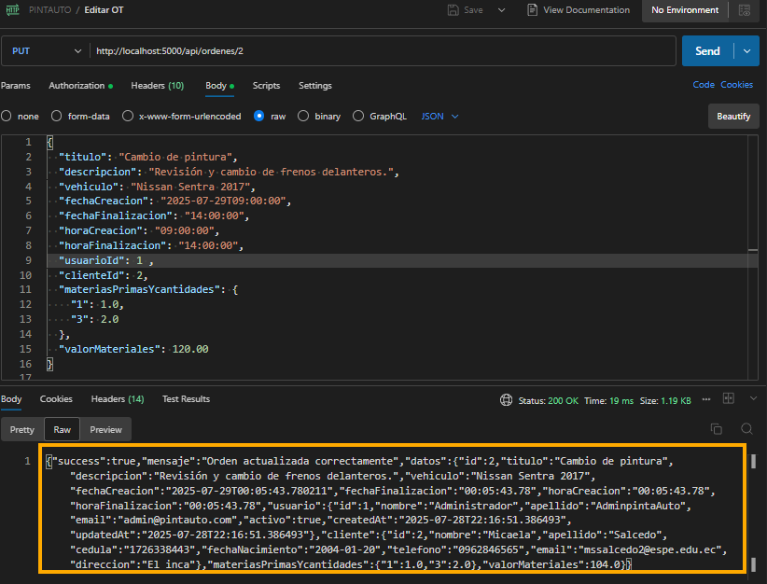

  - Eliminación de un cliente
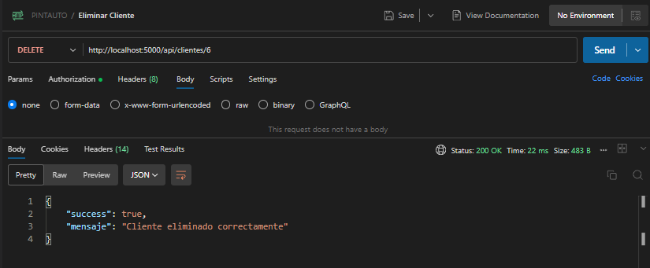
  - Eliminación de una Materia Prima
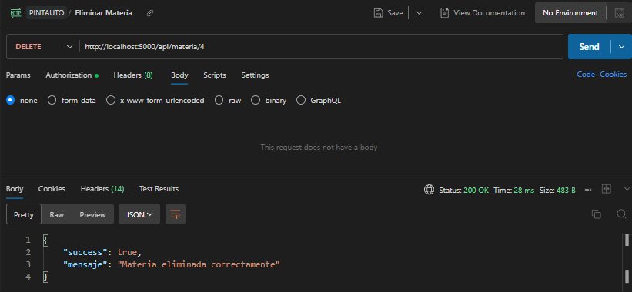
  - Eliminación de una orden de trabajo
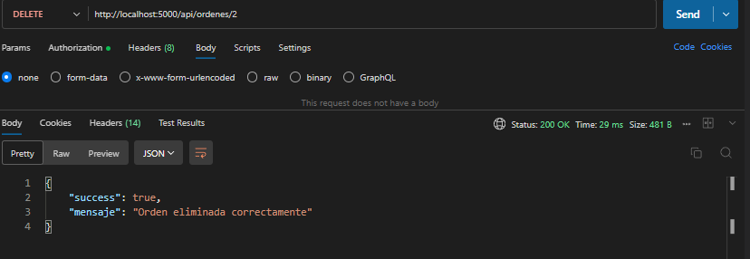
Conclusiones
- Las pruebas realizadas permitieron verificar que los principales endpoints del sistema PINTAUTO funcionan correctamente ante entradas válidas. Además, se comprobó que el sistema responde adecuadamente ante errores de validación, como campos obligatorios vacíos o duplicación de datos, lo que demuestra una implementación robusta de reglas de negocio.
- Se cubrieron exitosamente las operaciones básicas de creación, lectura, actualización y eliminación (CRUD) sobre entidades clave como clientes, materias primas y órdenes de trabajo. Esto asegura que el sistema cumple con los requerimientos funcionales esenciales para la gestión del inventario y flujo de trabajo.
- La ejecución de pruebas también permitió identificar aspectos susceptibles de mejora, como la validación más estricta de algunos campos y la retroalimentación de errores más descriptiva para el usuario. Estas observaciones serán valiosas para futuras iteraciones y refactorizaciones del sistema.

